Лабораторна робота №10

Обробка параметризованих контейнерів

Мета: Розширення функціональності параметризованих класів.

1 ВИМОГИ
- Розробити параметризовані методи (Generic Methods) для обробки колекцій об'єктів згідно прикладної задачі.
- Продемонструвати розроблену функціональність (створення, управління та обробку власних контейнерів) в діалоговому та автоматичному режимах.
- Автоматичний режим виконання програми задається параметром командного рядка -auto. Наприклад, java ClassName -auto.
- В автоматичному режимі діалог з користувачем відсутній, необхідні данні генеруються, або зчитуються з файлу.
- Забороняється використання алгоритмів з Java Collections Framework.
  - Розробник
- П.І.Б: Абдуллін О. Р.
- Группа: КІТ-119а
- Варіант: 1
  - Завдання
Реалізувати cортування за реєстраційним номером, за сумарним стажем, за середнім значенням необхідної мінімальної зарплатні.
- ОПИС ПРОГРАМИ
  - Засоби ООП:
Scanner inInt, inStr = new Scanner(System.in) – для введення обраних опцій користувачем з клавіатури;
XMLEncoder encoder = new XMLEncoder(new BufferedOutputStream(new FileOutputStream("filename"));
encoder.writeObject(recuitingAgency); – нестандартна серіалізація;
XMLDecoder decoder = new XMLDecoder(new BufferedInputStream(new FileInputStream("filename")));
container = (MyContainer<Challanger>) decoder.readObject(); – нестандартна десеріалізація;
oos.writeObject(container);
ObjectInputStream ois = new ObjectInputStream(new BufferedOutputStream(new FileInputStream("Lab10.ser")));
container = (MyContainer<Challanger>) ois.readObject(); – стандартна десеріалізація;

  - Ієрархія та структура класів
Було створено класи Main (головний клас програми), Challanger (клас, що містить всі поля та методи прикладної області «Кадрове агенство»), MyConatainer (клас-контейнер), Node (клас-покажчик на елемент) та 3 класи, що реалізують інтерфейс Comparator для сортування за певними критеріями.
2.3 Важливі фрагменти програми
Class Main
package ua.khpi.oop.abdullin10;

import java.beans.XMLDecoder;
import java.beans.XMLEncoder;
import java.io.BufferedInputStream;
import java.io.BufferedOutputStream;
import java.io.FileInputStream;
import java.io.FileOutputStream;
import java.io.ObjectInputStream;
import java.io.ObjectOutputStream;
import java.util.Scanner;

import ua.khpi.oop.abdullin07.Challanger;
import ua.khpi.oop.abdullin07.DemandsToWork;
import ua.khpi.oop.abdullin07.WorkExperience;

public class Main {

public static void main(String[] args) {
MyContainer<Challanger> recruitingAgency = new MyContainer<Challanger>();

for (String str : args) {
if(str.equals("-a") || str.equals("-auto")) {
recruitingAgency = auto(recruitingAgency);
return;
}
}
recruitingAgency = menu(recruitingAgency);
}

private static MyContainer<Challanger> auto(MyContainer<Challanger> recruitingAgency) {
System.out.println("Adding elements...");
String filenameDeserialization = "recruitingAgency10.xml";
try(XMLDecoder decoder = new XMLDecoder(new BufferedInputStream(new FileInputStream (filenameDeserialization)))){
recruitingAgency.clear();
recruitingAgency = (MyContainer<Challanger>) decoder.readObject();
} catch (Exception e){
System.out.println(e.getMessage());
}

System.out.println("Adding was end.\n");

System.out.println("List in Recruiting Agency:\n");
if(recruitingAgency.getSize() > 0) {
for(var element : recruitingAgency) {
element.print();
}
}
else {
System.out.println("The recruiting agency is empty!\n");
}

int orderSort = 1;

recruitingAgency.sort(new workExperienceComparator(), orderSort);
System.out.println("Data sorted by work experience");

System.out.println("List in Recruiting Agency:\n");
if(recruitingAgency.getSize() > 0) {
for(var element : recruitingAgency) {
element.print();
}
}

return recruitingAgency;
}

private static MyContainer<Challanger> menu(MyContainer<Challanger> recruitingAgency) {
boolean endprog = false;
Scanner inInt = new Scanner(System.in);
Scanner inStr = new Scanner(System.in);
int menu;
int menuSort;
int orderSort;
int menuSerialization;
int menuDeserialization;

while(!endprog)
{
System.out.println("1. Show all challanger");
System.out.println("2. Add challanger");
System.out.println("3. Delete chellanger");
System.out.println("4. Clear list");
System.out.println("5. Is empty recruiting agency?");
System.out.println("6. Sort data");
System.out.println("7. Serialize data");
System.out.println("8. Deserialize data");
System.out.println("0. Exit");
System.out.print("Enter option: ");
try
{
menu = inInt.nextInt();
}
catch(java.util.InputMismatchException e)
{
System.out.println("Error! Ошибка ввода.");
endprog = true;
menu = 0;
}
System.out.println();
switch(menu)
{
case 1:
if(recruitingAgency.getSize() > 0) {
for(var element : recruitingAgency) {
element.print();
}
}
else {
System.out.println("The recruiting agency is empty!\n");
}
break;
case 2:
String education;
int day;
int month;
int year;
String specializationPrevious;
int experience;
String specializationNext;
int minSalary;
String conditions;

System.out.println("Enter education of challanger: ");
try {
education = inStr.nextLine();
}catch(java.util.InputMismatchException e) {
System.out.println("Error! Incorect input!");
break;
}

System.out.println("Enter day of dismissal: ");
try {
day = inInt.nextInt();
} catch(java.util.InputMismatchException e) {
System.out.println("Error! Incorect input!");
break;
}

System.out.println("Enter month of dismissal: ");
try {
month = inInt.nextInt();
} catch(java.util.InputMismatchException e) {
System.out.println("Error! Incorect input!");
break;
}

System.out.println("Enter year of dismissal: ");
try {
year = inInt.nextInt();
} catch(java.util.InputMismatchException e) {
System.out.println("Error! Incorect input!");
break;
}

System.out.println("Enter pervious job: ");
try {
specializationPrevious = inStr.nextLine();
} catch(java.util.InputMismatchException e) {
System.out.println("Error! Incorect input!");
break;
}

System.out.println("Enter experience of working: ");
try {
experience = inInt.nextInt();
} catch(java.util.InputMismatchException e){
System.out.println("Error! Incorect input!");
break;
}

System.out.println("Enter next job: ");
try {
specializationNext = inStr.nextLine();
} catch(java.util.InputMismatchException e) {
System.out.println("Error! Incorect input!");
break;
}

System.out.println("Enter min salary: ");
try {
minSalary = inInt.nextInt();
}catch (java.util.InputMismatchException e) {
System.out.println("Error! Incorect input!");
break;
}

System.out.println("Enter whishes to the next job: ");
try {
conditions = inStr.nextLine();
} catch(java.util.InputMismatchException e){
System.out.println("Error! Incorect input!");
break;
}
int id = recruitingAgency.getSize();

WorkExperience workExperienceAdd = new WorkExperience(specializationPrevious, experience);
DemandsToWork demandsToWorkAdd = new DemandsToWork(specializationNext,minSalary,conditions);
Challanger challangerAdd = new Challanger(id++,education,day,month,year,workExperienceAdd,demandsToWorkAdd);
recruitingAgency.add(challangerAdd);
break;
case 3:
System.out.println("Enter ID to delete: ");
int delete = inInt.nextInt();
boolean isExist = false;
if(recruitingAgency.getSize() > 0) {
for(var element : recruitingAgency) {
if(element.getRegistrationNum() == delete) {
isExist = true;
}
}
if(isExist) {
if(recruitingAgency.delete(delete))
System.out.println("Challanger was deleted successfully.");
else
System.out.println("Error! Wrong ID.");
}
else
System.out.println("Error! Wrong ID.");
}
break;
case 4:
recruitingAgency.clear();
System.out.println("RecruitingAgency is empty now.\n");
break;
case 5:
if(recruitingAgency.isEmpty())
System.out.println("Recruiting agency is empty.\n");
else
System.out.println("Recruiting agency is not empty.");
break;
case 6:
System.out.println("1. Sort by Registration Number");
System.out.println("2. Sort by work experience");
System.out.println("3. Sort by demand to min salary");
System.out.println("4. Return to menu");
System.out.println("Enter option: ");
try
{
menuSort = inInt.nextInt();
}
catch(java.util.InputMismatchException e)
{
System.out.println("Error! Ошибка ввода.");
break;
}
System.out.println();
System.out.println("How to sort data?");
System.out.println("1. Asc");
System.out.println("2. Desc");
System.out.println("Enter option: ");
try
{
orderSort = inInt.nextInt();
}
catch(java.util.InputMismatchException e)
{
System.out.println("Error! Ошибка ввода.");
break;
}
switch(menuSort) {
case 1:
recruitingAgency.sort(new idComparator(), orderSort);
System.out.println("Data sorted by Registration Number\n");
break;
case 2:
recruitingAgency.sort(new workExperienceComparator(), orderSort);
System.out.println("Data sorted by work experience\n");
break;
case 3:
recruitingAgency.sort(new minSalazyComparator(), orderSort);
System.out.println("Data sorted by demand to min salary");
break;
case 4:

break;
default:
System.out.println("Error! Wrong num in Sort menu.");
break;
}
break;
case 7:
String filenameSerialization;
String filenameXML;

System.out.println("1. Serialization");
System.out.println("2. XML serialization");
System.out.println("0. Exit serialization");
try
{
menuSerialization = inInt.nextInt();
}
catch(java.util.InputMismatchException e)
{
System.out.println("Error! Ошибка ввода.");
menuSerialization = 0;
}
switch(menuSerialization)
{
case 1:
System.out.println("\nEnter file name: ");
filenameSerialization = inStr.nextLine();
if (filenameSerialization.indexOf(".ser") == -1) {
filenameSerialization += ".ser";
}
try(ObjectOutputStream oos = new ObjectOutputStream(new BufferedOutputStream(new FileOutputStream (filenameSerialization)))){
oos.writeObject(recruitingAgency);
System.out.println("Serialization successful.");
} catch (Exception e){
System.out.println(e.getMessage());
}
break;
case 2:
System.out.print("Enter XML filename: ");
filenameXML = inStr.nextLine();
if (filenameXML.indexOf(".xml") == -1)
filenameXML += ".xml";
try(XMLEncoder encoder = new XMLEncoder(new BufferedOutputStream(new FileOutputStream (filenameXML)))){
encoder.writeObject(recruitingAgency);
System.out.println("Serialization successful.");
} catch (Exception e){
System.out.println(e.getMessage());
}
break;
case 0:
break;
default:
System.out.println("Error! Wrong num in menu.");
break;
}
break;
case 8:
String filenameDeserialization;

System.out.println("1. Deserialization");
System.out.println("2. XML deserialization");
System.out.println("0. Exit deserialization");
try
{
menuDeserialization = inInt.nextInt();
}
catch(java.util.InputMismatchException e)
{
System.out.println("Error! Ошибка ввода.");
menuDeserialization = 0;
}
switch(menuDeserialization)
{
case 1:
System.out.println("\nEnter file name: ");
filenameDeserialization = inStr.nextLine();
if (filenameDeserialization.indexOf(".ser") == -1) {
filenameDeserialization += ".ser";
}
try(ObjectInputStream ois = new ObjectInputStream(new BufferedInputStream(new FileInputStream (filenameDeserialization)))){
recruitingAgency.clear();
recruitingAgency = (MyContainer<Challanger>) ois.readObject();
System.out.println("Deserialization successful.");
} catch (Exception e){
System.out.println(e.getMessage());
}
break;
case 2:
System.out.print("Enter XML filename: ");
filenameDeserialization = inStr.nextLine();
if (filenameDeserialization.indexOf(".xml") == -1)
filenameDeserialization += ".xml";
try(XMLDecoder decoder = new XMLDecoder(new BufferedInputStream(new FileInputStream (filenameDeserialization)))){
recruitingAgency.clear();
recruitingAgency = (MyContainer<Challanger>) decoder.readObject();
System.out.println("Deserialization successful.");
} catch (Exception e){
System.out.println(e.getMessage());
}
break;
case 0:
break;
default:
System.out.println("Error! Wrong num in menu.");
break;
}
break;
case 0:
endprog = true;
inInt.close();
inStr.close();
break;
default:
System.out.println("Error! Wrong num in menu.");
break;
}
}
return recruitingAgency;
}
}
Class Node
package ua.khpi.oop.abdullin10;

import java.io.Serializable;

public class Node<T> implements Serializable {
public T element;
public Node<T> next;

private static final long serialVersionUID = - 7470918086342495897L;

public Node() {

}

public Node(T element) {
super();
this.element = element;
}
}
Class MyContainer
package ua.khpi.oop.abdullin10;

import java.io.Serializable;
import java.util.Comparator;
import java.util.Iterator;
import java.util.NoSuchElementException;

import ua.khpi.oop.abdullin07.Challanger;

public class MyContainer<T> implements Iterable<T>, Serializable {
private static final long serialVersionUID = 1487028470983100792L;

public Node<T> head;
private int size;

public MyContainer() {
super();
}

public int getSize() {
return size;
}
public void setSize(int size) {
this.size = size;
}

public T getElement(int id) {
if(id < 0 || id > size) {
System.out.println("Error! Wrong ID.");
return null;
}
Node<T> temp = head;
for(int i = 0; id > i; i++) {
temp = temp.next;
}
return temp.element;
}

public void add(T element) {
Node<T> tmp = new Node<T>();

if(head == null) {
head = new Node<T>(element);
}
else {
tmp = head;
while(tmp.next != null) {
tmp = tmp.next;
}
tmp.next = new Node<T>(element);
}
size++;
}

public boolean delete(int id) {
Node<T> tmp = head;

if(head != null) {
if(id == 0) {
head = head.next;
}
else {
for(int i = 0; id-1 > i; i++) {
tmp= tmp.next;
}
if(tmp.next != null) {
tmp.next = tmp.next.next;
}
else
tmp.next = null;
size--;
}
return true;
}
else {
System.out.println("Container is empty!");
return false;
}
}

public void clear() {
head = null;
size = 0;
}

public Object[] toArray() {
Object[] array = new Object[size];
for(int i = 0; size > i; i++) {
array[i] = getElement(i);
}
return array;
}

public String toString() {
StringBuilder str = new StringBuilder();
for(T element : this) {
str.append(element + "\n");
}
return str.toString();
}

public boolean isEmpty() {
if(size == 0)
return true;
else
return false;
}

public Iterator<T> iterator() {
return new Iterator<T>(){
int index = 0;
boolean check = false;

@Override
public boolean hasNext() {
return size > index;
}

@Override
public T next() {
if(index != size) {
check = true;
return getElement(index++);
}
else
throw new NoSuchElementException();
}

@Override
public void remove() {
if(check) {
MyContainer.this.delete(index - 1);
check = false;
}
}

};
}

public void sort (Comparator<T> comp, int order) {
Object[] array = this.toArray();
Object temp;
boolean check;

if (order == 1) {
do {
check = false;
for(int i = 0; size - 1 > i; i++) {
if(comp.compare((T)array[i],(T)array[i+1]) == 1) {
temp = array[i];
array[i] = array[i + 1];
array[i + 1] = temp;
check = true;
}
}
} while (check == true);
}
else {
do {
check = false;
for(int i = 0; size - 1 > i; i++) {
if(comp.compare((T)array[i],(T)array[i+1]) == -1) {
temp = array[i+1];
array[i+1] = array[i];
array[i] = temp;
check = true;
}
}
} while (check == true);
}

this.clear();
for(Object obj : array) {
this.add((T)obj);
}
}
}

class idComparator implements Comparator<Challanger>{
@Override
public int compare(Challanger o1, Challanger o2) {
if(o1.getRegistrationNum() > o2.getRegistrationNum())
return 1;
else if (o1.getRegistrationNum() < o2.getRegistrationNum())
return -1;
else
return 0;
}
}

class workExperienceComparator implements Comparator<Challanger>{
@Override
public int compare(Challanger o1, Challanger o2) {
if(o1.getWorkExperience().getExperience() > o2.getWorkExperience().getExperience())
return 1;
else if (o1.getWorkExperience().getExperience() < o2.getWorkExperience().getExperience())
return -1;
else
return 0;
}
}

class minSalazyComparator implements Comparator<Challanger>{
@Override
public int compare(Challanger o1, Challanger o2) {
if(o1.getDemandsToWork().getMinSalary() > o2.getDemandsToWork().getMinSalary())
return 1;
else if (o1.getDemandsToWork().getMinSalary() < o2.getDemandsToWork().getMinSalary())
return -1;
else
return 0;
}

}
Class Challanger
package ua.khpi.oop.abdullin07;

import java.io.Serializable;

public class Challanger implements Serializable {
private static final long serialVersionUID = -8290634946232397672L;

private int registrationNum;
private String education;
private int dismissalDay;
private int dismissalMonth;
private int dismissalYear;
private DemandsToWork demandsToWork;
private WorkExperience workExperience;
/**
* Конструктор
* @param registrationNum ID претндента
* @param education образование претендента
* @param dismissalDay день увольнения претендента
* @param dismissalMonth месяц увольнения претендента
* @param dismissalYear год увольнения претендента
* @param workExperience опыт работы претендента
* @param demandsToWork пожелания к будующей работе
*/
public Challanger(int registrationNum, String education, int dismissalDay, int dismissalMonth, int dismissalYear, WorkExperience workExperience, DemandsToWork demandsToWork ) {
this.registrationNum = registrationNum;
this.education = education;
this.dismissalDay = dismissalDay;
this.dismissalMonth = dismissalMonth;
this.dismissalYear = dismissalYear;
this.workExperience = workExperience;
this.demandsToWork = demandsToWork;
}
public Challanger()
{
super();
}
/**
* Геттер ID претендента
* @return ID претендента
*/
public int getRegistrationNum() {
return registrationNum;
}
/**
* Сеттер ID претендента
* @param registrationNum ID претендента
*/
public void setRegistrationNum(int registrationNum) {
this.registrationNum = registrationNum;
}
/**
* Геттер образования претендента
* @return образование претендента
*/
public String getEducation() {
return education;
}
/**
* Сеттер образования претендента
* @param education Образование претендента
*/
public void setEducation(String education) {
this.education = education;
}
/**
* Геттер дня увольнения
* @return день увольнения
*/
public int getDismissalDay() {
return dismissalDay;
}
/**
* Сеттер дня увольнеия
* @param dismissalDay день увольнения
*/
public void setDismissalDay(int dismissalDay) {
this.dismissalDay = dismissalDay;
}
/**
* Геттер месяца увольнеия
* @return месяц увоьнения
*/
public int getDismissalMonth() {
return dismissalMonth;
}
/**
* Сеттер месяца увольнения
* @param dismissalMonth месяц увольнения
*/
public void setDismissalMonth(int dismissalMonth) {
this.dismissalMonth = dismissalMonth;
}
/**
* Геттер года увольнения претендента
* @return год увольнения
*/
public int getDismissalYear() {
return dismissalYear;
}
/**
* Сеттер года увольнения претендента
* @param dismissalYear год увольнения
*/
public void setDismissalYear(int dismissalYear) {
this.dismissalYear = dismissalYear;
}
/**
* Геттер опыта работы претендента
* @return
*/

/**
* Геттер требований к будующей работе
* @return
*/
public DemandsToWork getDemandsToWork() {
return demandsToWork;
}
public WorkExperience getWorkExperience() {
return workExperience;
}
public void setWorkExperience(WorkExperience workExperience) {
this.workExperience = workExperience;
}
/**
* Сеттер требований к будующей работе
* @param demandsToWork
*/
public void setDemandsToWork(DemandsToWork demandsToWork) {
this.demandsToWork = demandsToWork;
}
public void print() {
System.out.println("ID: " + getRegistrationNum());
System.out.println("Образование: " + getEducation());
System.out.println("Дата увольнения: " + getDismissalDay()+"/" + getDismissalMonth()+"/"+getDismissalYear());
System.out.println("---Опыт работы---");
System.out.println("Место предыдущей работы: " + getWorkExperience().getSpecialization());
if(getWorkExperience().getExperience() <= 4)
System.out.println("Стаж: " + getWorkExperience().getExperience() + " год(а)");
else
System.out.println("Стаж: " + getWorkExperience().getExperience() + " лет");
System.out.println("---Желания по будующей работе---" );
if(getDemandsToWork().getMinSalary() == 0 && getDemandsToWork().getSpecialization() == null && getDemandsToWork().getConditions() == null)
System.out.println("Предендет не имеет никаких желаний по будующей работе");
else {
if(getDemandsToWork().getMinSalary() != 0)
System.out.println("Желаемая минимальная зарплата: " + getDemandsToWork().getMinSalary());
else
System.out.println("Желаемая минимальная зарплата: Претендент не имеет пожеланий к этому пунку " );
if(getDemandsToWork().getSpecialization() != null)
System.out.println("Желаемая будующая работа: " + getDemandsToWork().getSpecialization());
else
System.out.println("Желаемая будующая работа: Претендент не имеет пожеланий к этому пунку");
if(getDemandsToWork().getConditions() != null)
System.out.println("Желаемые условия будующей работы: " + getDemandsToWork().getConditions());
else
System.out.println("Желаемые условия будующей работы: Претендент не имеет пожеланий к этому пунку");
}
System.out.println("------------------------------------------");
}
}
- Результат роботи програми
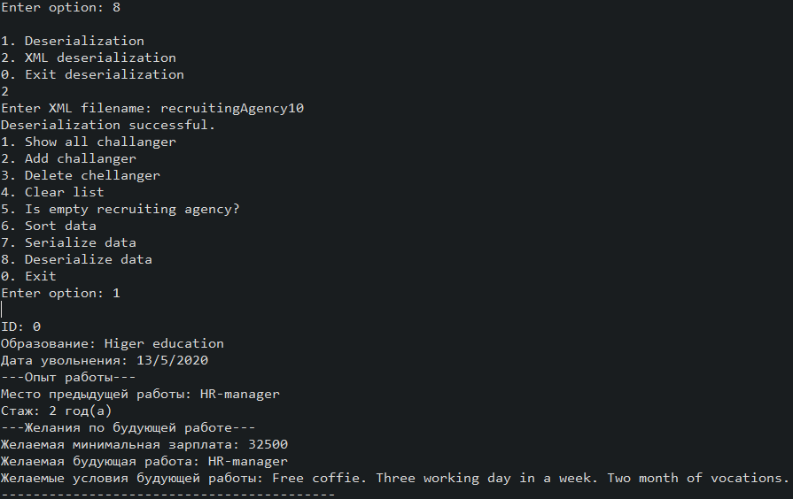
Рисунок 10.1 – Результат роботи десеріалізації
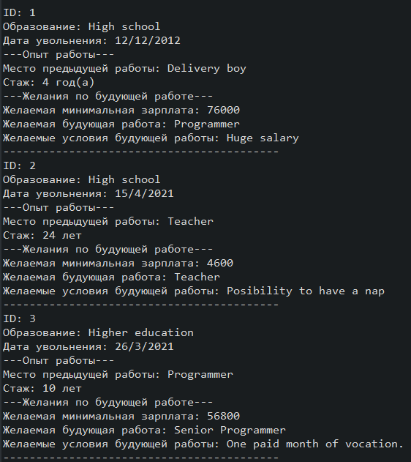
Рисунок 10.2 – Результат виводу усіх претендентів
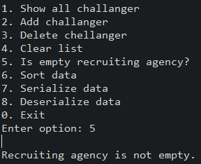
Рисунок 10.3 – Результат перевірки контейнера на наявність елементів
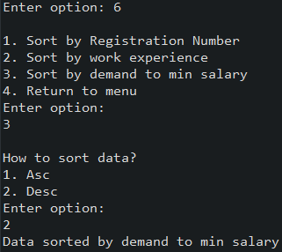
Рисунок 10.4 – Сортування за бажаною мінімальною зарплатнею
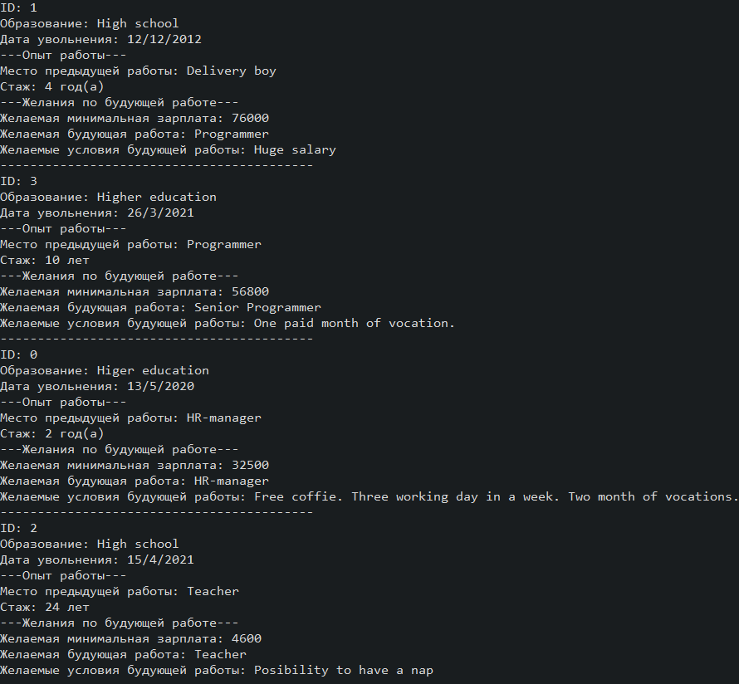
Рисунок 10.5 – Результат сортування
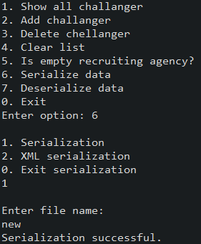
Рисунок 10.6 – Виконання серіалізації

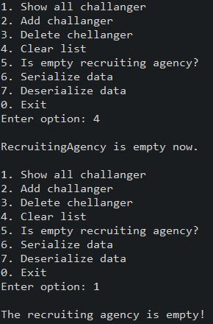
Рисунок 10.7 – Результат очищення контейнера
Висновок
Під час виконання лабораторної роботи було набуто навички роботи з розробки параметризованих методів в середовищі Eclipse IDE.

